**LAPORAN PROYEK 4**

**Financial Forecasting**



|  |  |  |
| --- | --- | --- |
| **Nama Kelompok** | : | A3 |
| **Ketua Kelompok** | : | Alpin Jestinera |
| **Anggota** | : | 1. Jeremia Geraldi 2. Lucky Ramdani 3. Muhammad Faatih S.H. 4. Taufik Ferdiansyah |
| **Kelas** | : | 2A |

**POLITEKNIK NEGERI BANDUNG**

**JURUSAN TEKNIK KOMPUTER DAN INFORMATIKA**

**DAFTAR ISI**

1. **Deskripsi dan Model Proses**
   1. Penjelasan Modul dan Scope
   2. Use Case Diagram dan Aktor
   3. Activity Diagram
   4. BPMN
2. **Model Data**
   1. Class Diagram
3. **Catatan Pencapaian**
4. **Rangkuman Laporan**
5. **Deskripsi dan Model Proses**
6. **Penjelasan Modul dan Scope**

Aplikasi Financial Forecasting adalah aplikasi untuk melakukan pencatatan keuangan dalam membantu perhitungan hutang dan piutang untuk membantu merencanakan keuangan Perusahaan pada masa yang akan datang.

Selain itu aplikasi ini juga dapat mencatat kas pemasukan dan pengeluaran Perusahaan. Dari hasil pencatatan kas keuangan, aplikasi ini dapat memperkirakan kondisi keuangan satu bulan ke depannya.

1. **Use Case Diagram dan Aktor**

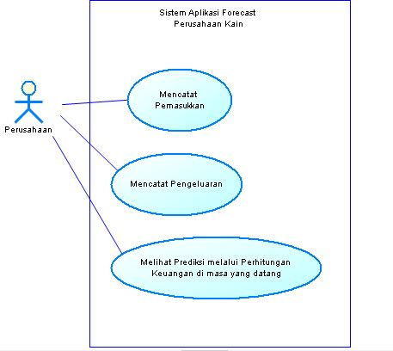

1. Fitur Modul:
   1. Aplikasi dapat mencatat pemasukan Perusahaan dari pembayaran hutang dan juga jenis pemasukan lainnya.
   2. Aplikasi dapat mencatat pengeluaran Perusahaan dari pembayaran piutang dan juga jenis pemasukan lainnya.
   3. Aplikasi dapat menampilkan perkiraan keuangan Perusahaan satu bulan mendatang
2. Aktor:
   1. Perusahaan
      1. Tugas
         1. Memanajerisasi kondisi keuangan Perusahaan.
         2. Memantau perkembangan keuangan Perusahaan.
   2. Hak dan Akses Ke Modul
      1. Melakukan pencatatan pemasukan dan pengeluaran Perusahaan.
      2. Melihat daftar pihak yang berhutang kepada Perusahaan.
      3. Melihat prakiraan kondisi keuangan sebulan kedepan.
3. **Sequence Diagram**
4. Finance Forecast

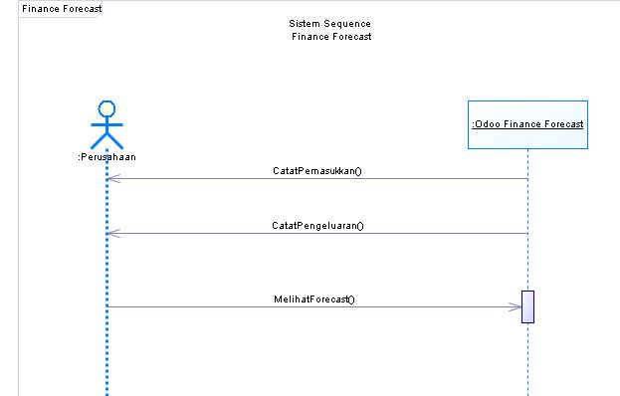 Actor: Perusahaan

**4. BPMN**

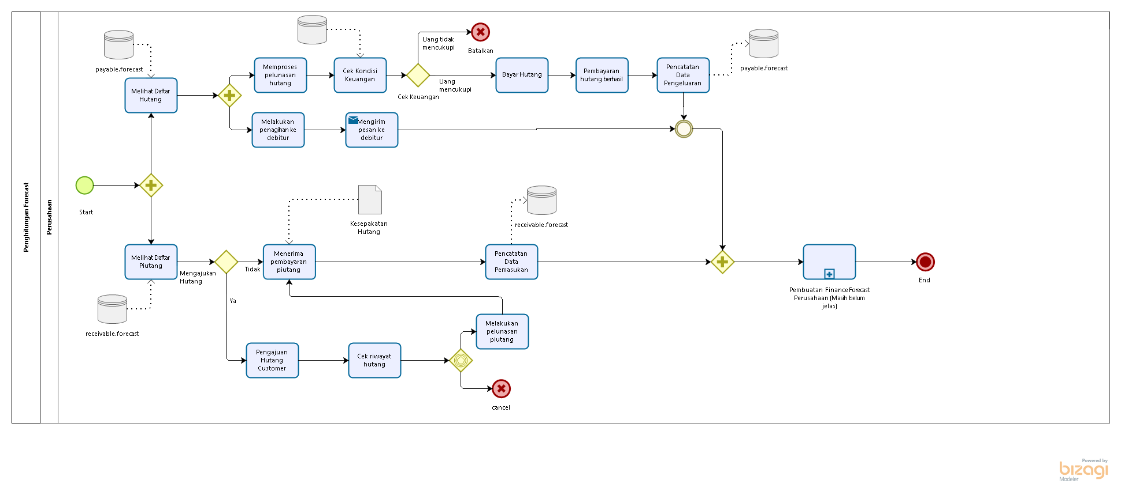1. Bisnis Proses aplikasi

2. Sub Proses pembuatan Financial Forecasting

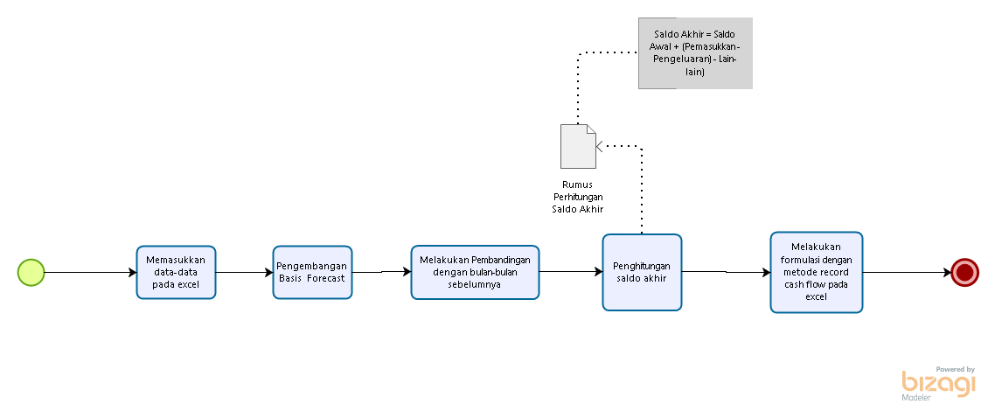

1. **Model Data**
   1. **Class Diagram**

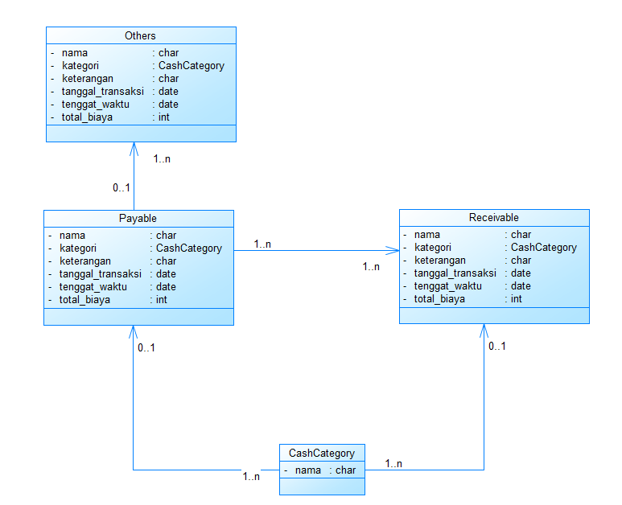

1. **Catatan Pencapaian**
   1. Pencapaian Aplikasi:
      1. Aplikasi dapat melakukan pencatatan hutang Perusahaan.
      2. Aplikasi dapat melakukan pencatatan piutang Perusahaan.
      3. Aplikasi dapat menampilkan daftar hutang Perusahaan.
      4. Aplikasi dapat menampilkan daftar piutang Perusahaan.
      5. Aplikasi dapat mencetak daftar hutang dan piutang Perusahaan ke bentuk PDF.
   2. Belum tercapai pada Aplikasi:
      1. Menampilkan prediksi keuangan.
      2. Menampilkan pivot table.
2. **Rangkuman Laporan**
   1. Kendala
      1. Kurangnya pembagian tugas yang merata dari Ketua kelompok.
      2. Pengerjaan *task* seringkali menjelang deadline.
      3. Anggota (Lucky dan Faatih) lebih inisiatif untuk mengerjakan dan meminta tugas kepada Ketua Kelompok, namun sering kali tidak mendapatkan respon.
      4. Selama mata kuliah project yang dirasakan hanya 2 orang yang andil besar dalam pengerjaan diluar SKS (Sistem kebut semalam)
   2. Persentase kontribusi
      1. Implementasi
         1. Alpin Jestinera: 30 %
         2. Jeremia Geraldi: 10%
         3. Lucky Ramdani: 50%
         4. Muhammad Faatih S.H: 5%
         5. Taufik Ferdiansyah: 5%
      2. Software Requirement (Primary + Support)
         1. Bisnis Proses = Jeremia Geraldi + Muhammad Faatih S.H.
         2. Analisa = Muhammad Faatih S.H. + Jeremia Geraldi, Alpin Jestinera
         3. Mockup = Muhammad Faatih S.H. + Lucky Ramdani.
         4. Sequence Diagram = Jeremia Geraldi
         5. Class Diagram = Jeremia Geraldi
         6. Use case = Jeremia Geraldi
      3. Dokumen Software Requirement Specification
         1. Muhammad Faatih S.H.
      4. Dokumentasi Testing
         1. Jeremia Geraldi: 50%
         2. Muhammad Faatih S.H. 50%
      5. Dokumentasi Laporan
         1. Muhammad Faatih S.H.